Junge Trachtler singen und musizieren beim 4. Gebietsjugendhoagart
Die Kinder und Jugendliche aus den Trachtenvereinen des Gebiets Rupertiwinkel trafen sich am Sonntagvormittag in Schönram um den 4. Kinder- und Jugendmusihoagart zu gestalten. Gebietsvertreter Hans Hogger freute sich so viele Mitwirkende begrüßen zu können und auch die vielen Besucher zeigten das große Interesse an der Veranstaltung.
Durch das Programm führte wieder in gekonnter Manier Vroni Schneider vom Trachtenverein Waging. Locker und fröhlich erzählte sie ihre selbst geschriebenen Gedichte über die Bräuche im Rupertiwinkel, wie ihr Bruder Michi Ziachstücke lernt und „Gfui und Freid an der Musi“ schon bei den jungen Musikanten spürbar ist. Nach und nach stellte sie zudem die Gruppen und Solisten den Zuhörern vor.
Den Auftakt machte die „Stubnblechmusi“ aus Roth-Kirchanschöring, die sowohl instrumental in Stubnmusibesetzung als auch mit ihrem Gesang ihr Können und ihre Flexibilität unter Beweis stellten. Die Wimschneider Stubnmusi mit Evi Wimschmid an der Zither und ihrer Tochter Miriam am Hackbrett wurden von Vroni Schneider auf der Gitarre begleitet und brachten gekonnt ihre Instrumente zu Gehör. Der Hoagart bewies abermals, dass die Ziach im Rupertiwinkel ein sehr verbreitetes Musikinstrument ist. So spielten die Solisten Hubert Wendlinger vom Trachtenverein Schönram, Matthias Mayer und Michi Schneider aus Waging und Fabian Noder aus Neukirchen gekonnt auf ihren Diatonischen. Auch das Rothler-Ziachduo mit Dürnberger Christoph und Haberlander Simon, sowie die Grenzlandler Ziachgruppe aus Laufen mit den Ziachspielern Thomas Streitwieser, Maxi Mühlfeldner, Maxi Hainz und Alexander Hainz spielten sauber zusammen. Die Auer Dirndl mit Christine Schiel und Lisa Mader sangen zur Abwechslung fröhliche Lieder und dabei wurden sie von Fabian Noder auf der Ziach begleitet. Auf ihren Hackbrettern mit Harfe und Gitarre bleitet spielten Johanna und Melina Dusch, Maria Bader und Theresa Wimmer als Sunnsoaten Musi vom Trachtenverein Ainring. Regina Thanbichler aus Teisendorf, sowie Miriam Haberlander aus Roth-Kirchanschöring zeigten auch, dass alte Musikinstrumente wie die Zither wieder gern gespielt werden. Anna Thanbichler aus Teisendorf brachte zudem ihre Harfe mit ihren zarten Klängen zu Gehör.
So wurde ein abwechslungsreiches und kurzweiliges Programm zusammengestellt und der Vormittag verging wie im Flug. Trotz der Ankündigung, dass nicht die Perfektion, sondern die Freude am Musizieren im Vordergrund stehen wurde ein breites Spektrum an verschiedensten Stücken aufgeführt. Zum Abschluss bedankte sich Hans Hogger nochmal bei allen Musikanten für ihre Teilnahme mit einem kleinen Geschenk und freute sich, dass die Veranstaltung so viel Zuspruch erhielt, denn das Musizieren gehört genau auch wie das Platteln, Dirndldrahn und Tanzen zu unserer Trachtensache. Zudem dankte er seiner Frau Elisabeth und Gebietsschriftführer Christian Hainz für die eingespielte Unterstützung, sowie Gaumusikwart Markus Gromes und den Wirtsleuten für die Unterstützung der Veranstaltung, die nicht selbstverständlich ist.

Anbei noch verschiedenen Fotos von der Veranstaltung:
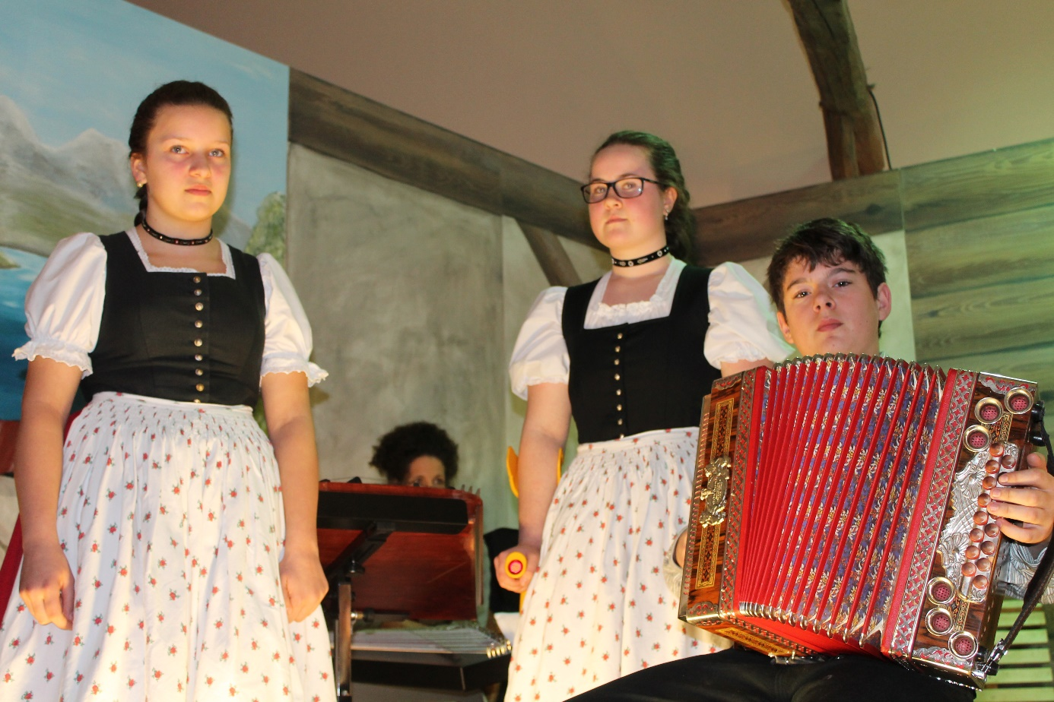
Auer Dirndl (Christine Schiel und Lisa Mader) begleitet von Fabian Noder

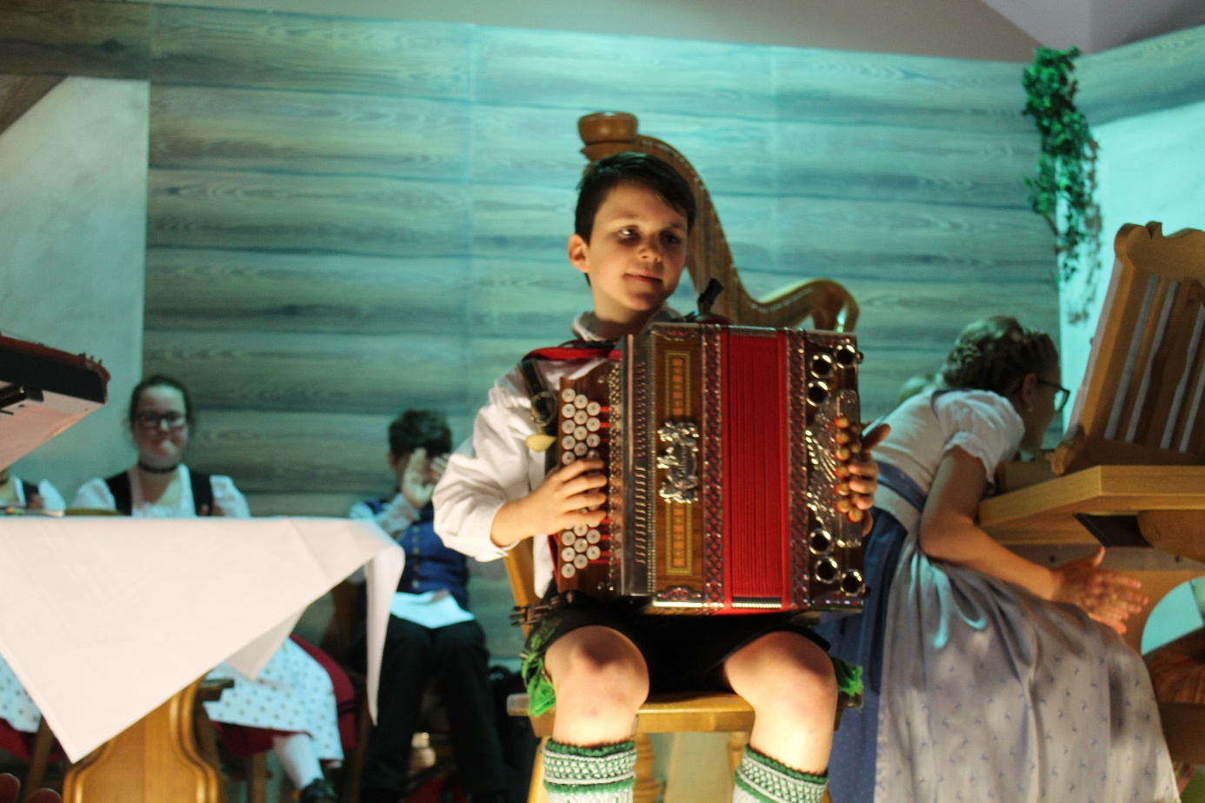
Hubert Wendlinger vom Trachtenverein Schönram
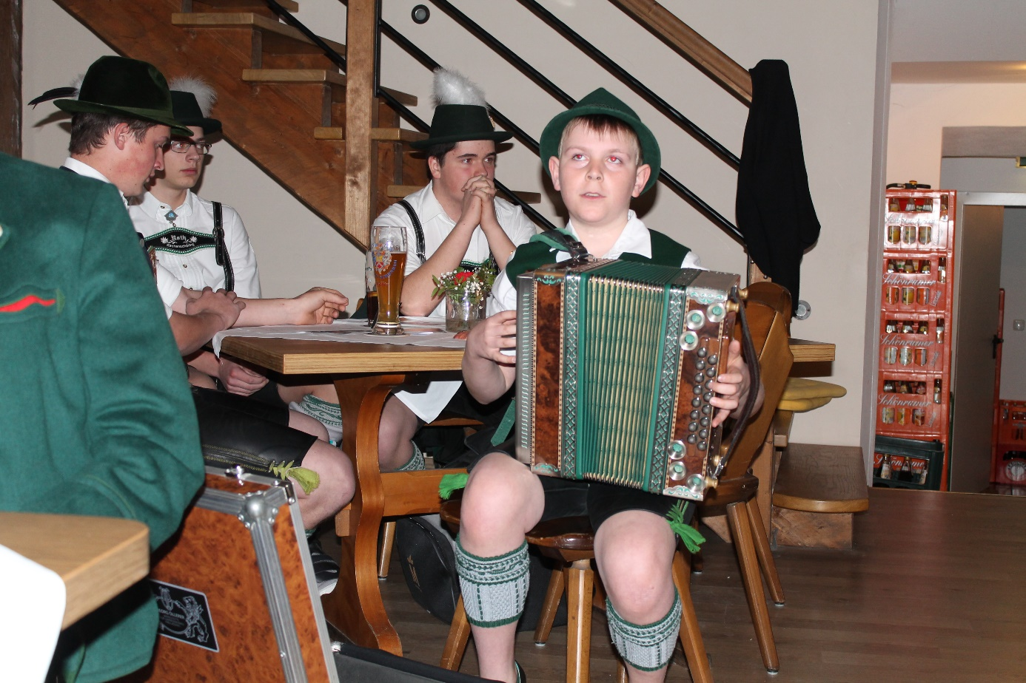
Matthias Mayer vom Trachtenverein Waging
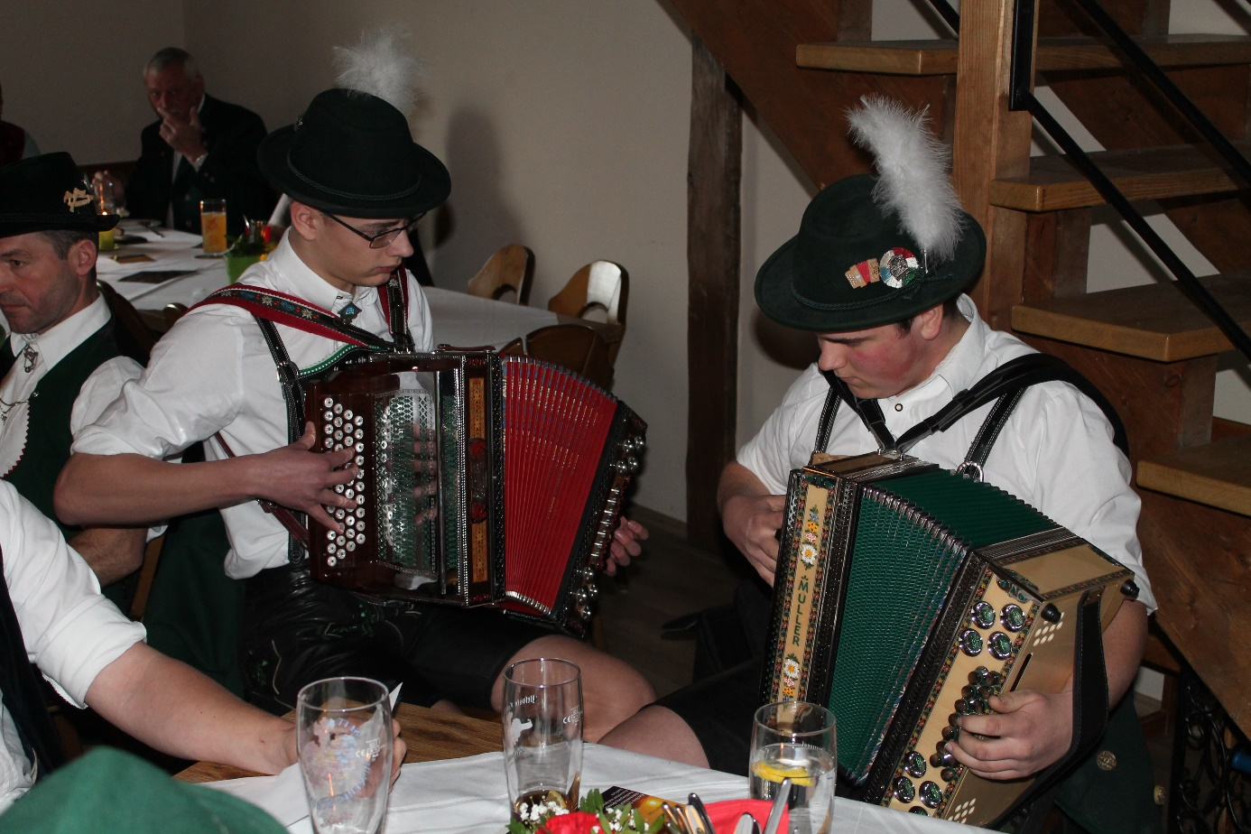
Rothler Ziachduo mit Christoph Dürnberger und Simon Haberlander
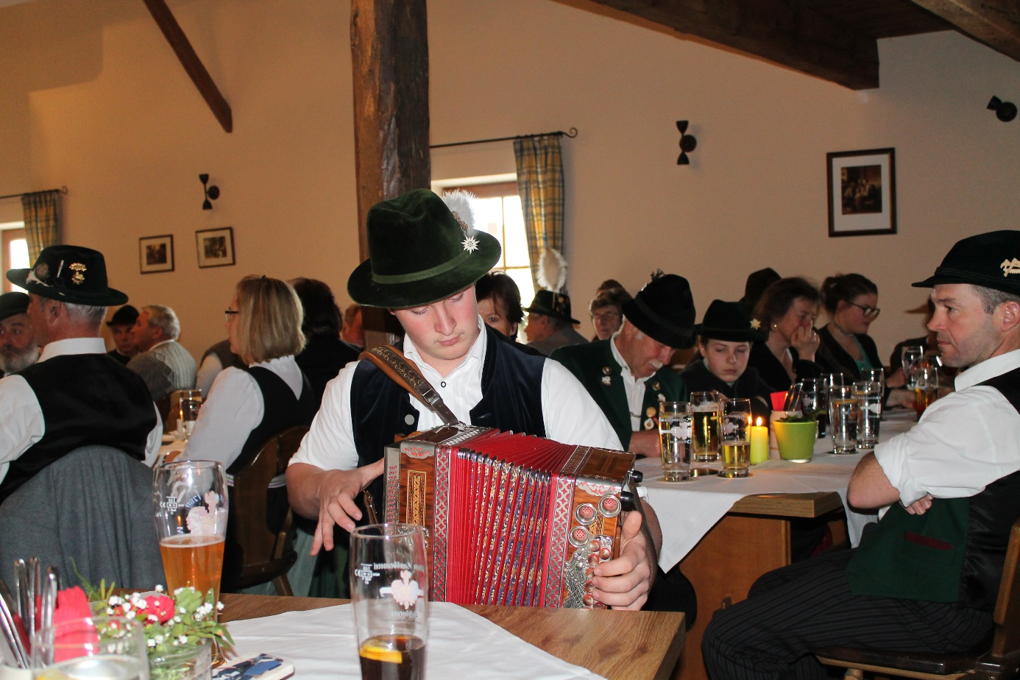
Michi Schneider aus Waging

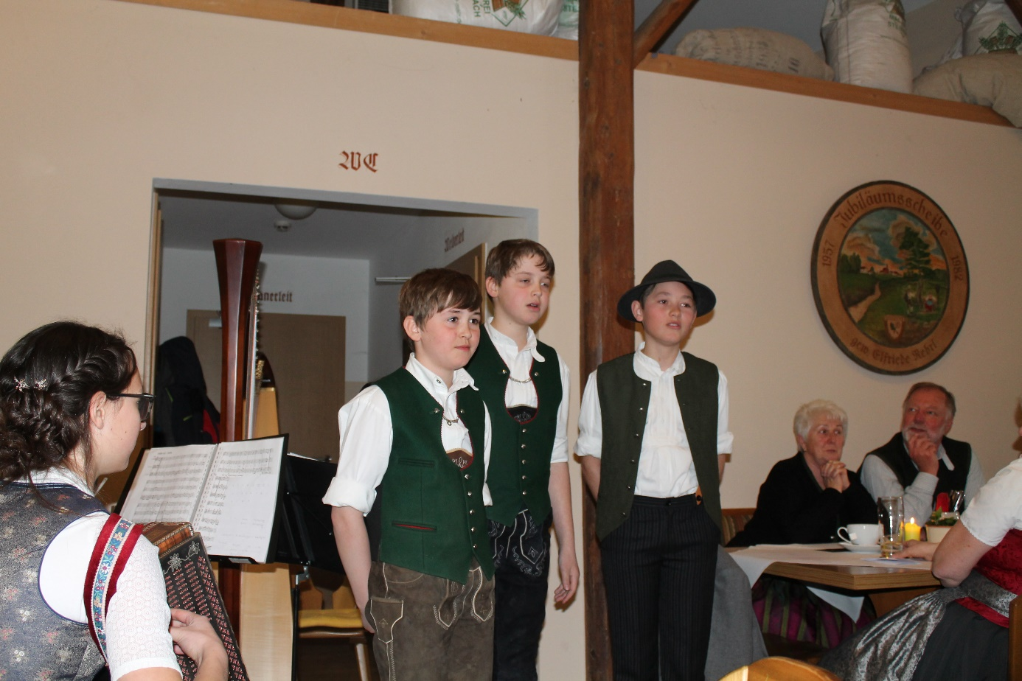
Stubnblech Musi aus Roth-Kirchanschöring
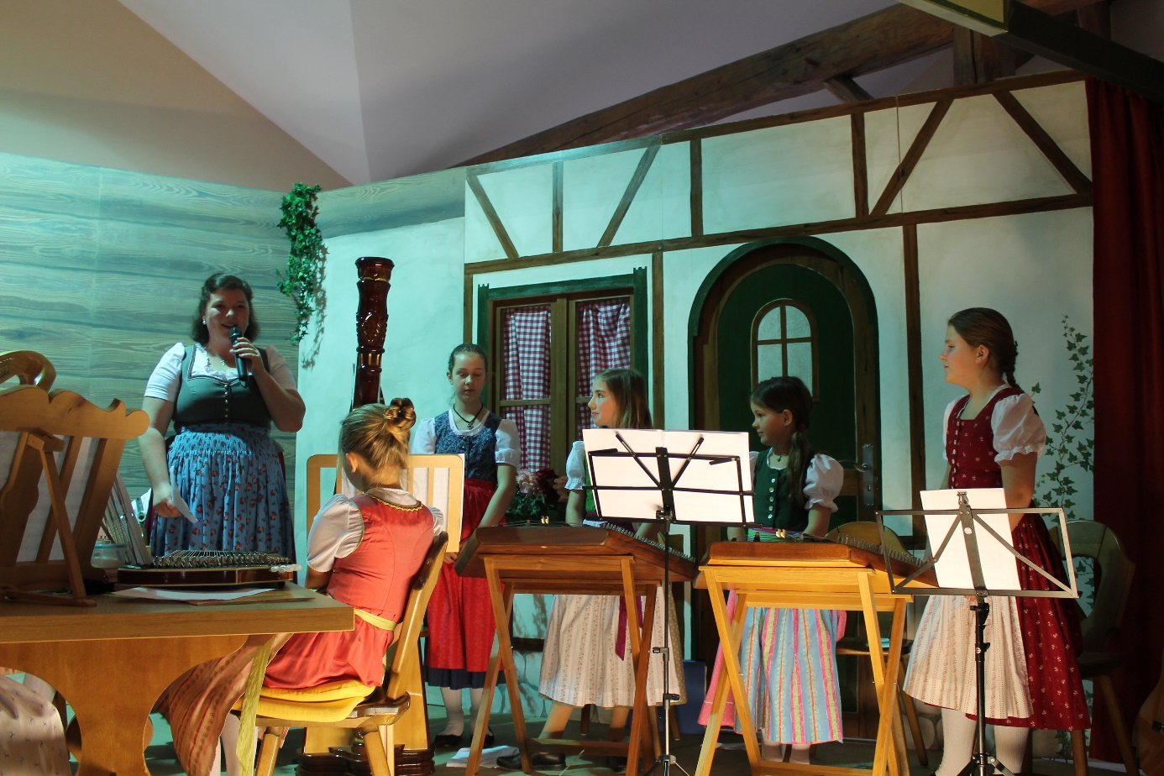
Sunnsoat´n Musi aus Ainring mit Ansagerin Vroni Schneider

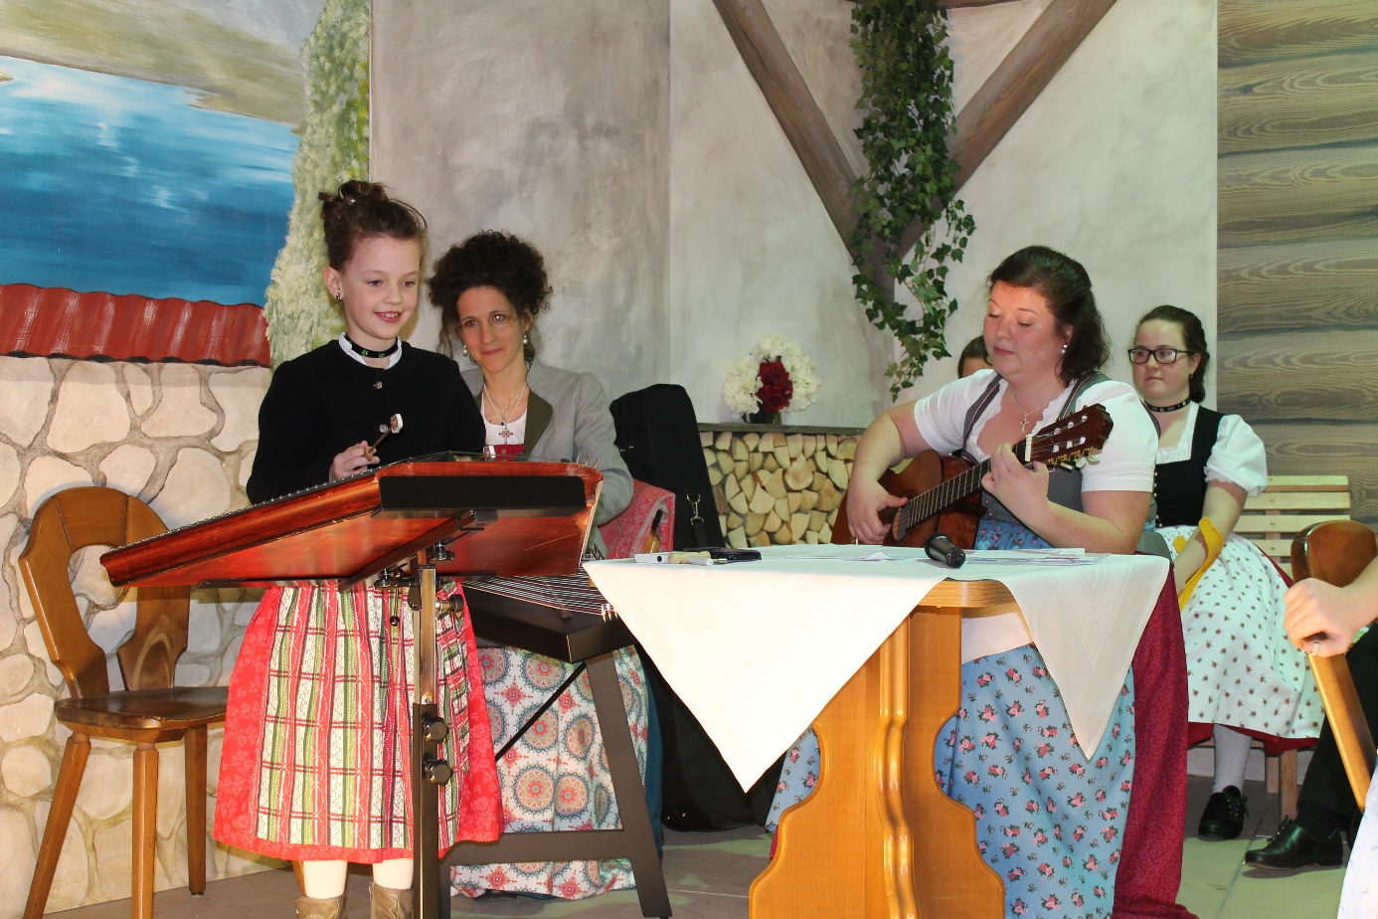
Wimschneider Stubnmusi aus Waging

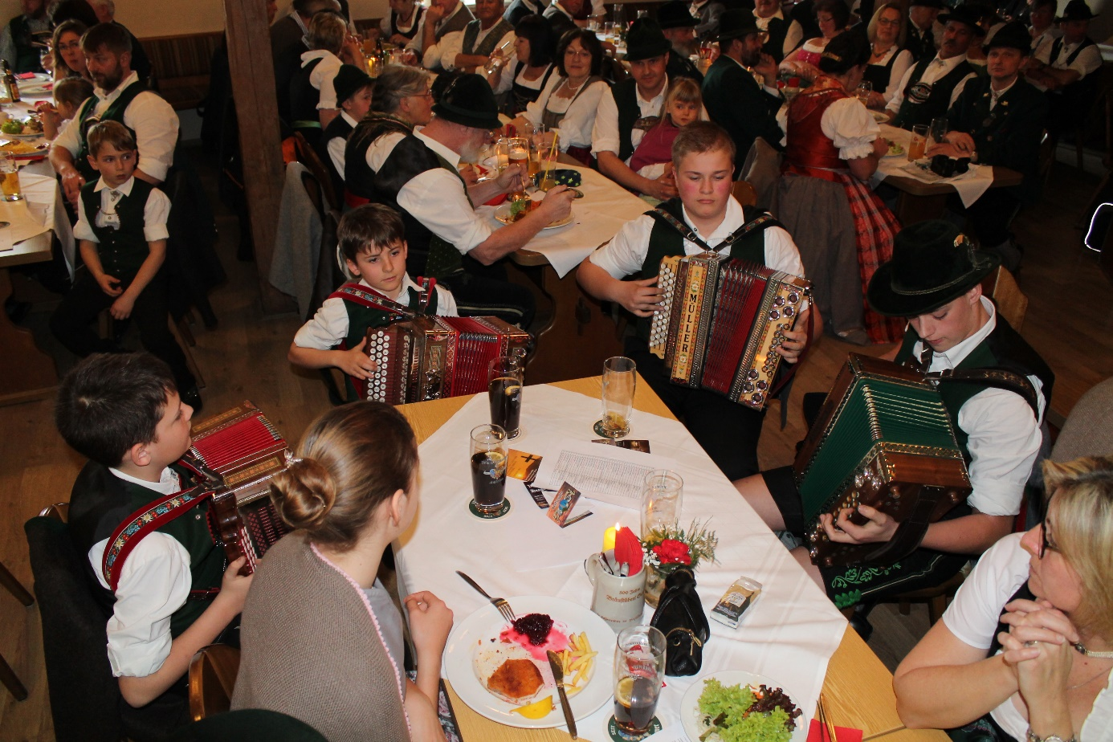
Maxi Hainz, Alexander Hainz, Thomas Steitwieser und Maxi Mühlfeldner von der Grenzlandler Ziachgruppe aus Laufen
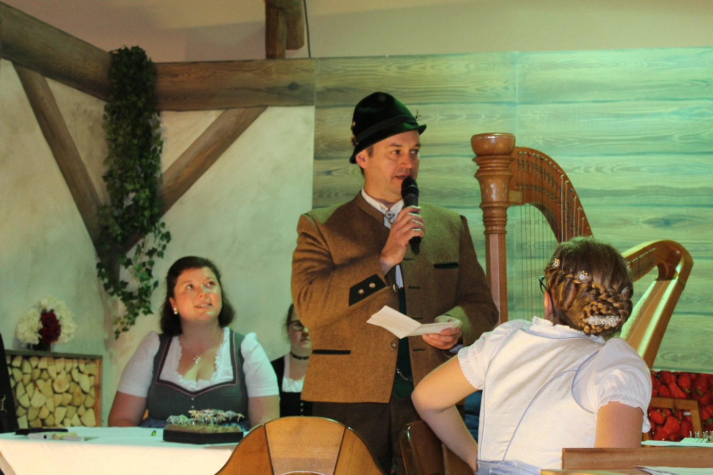
Gebietsvertreter Hans Hogger
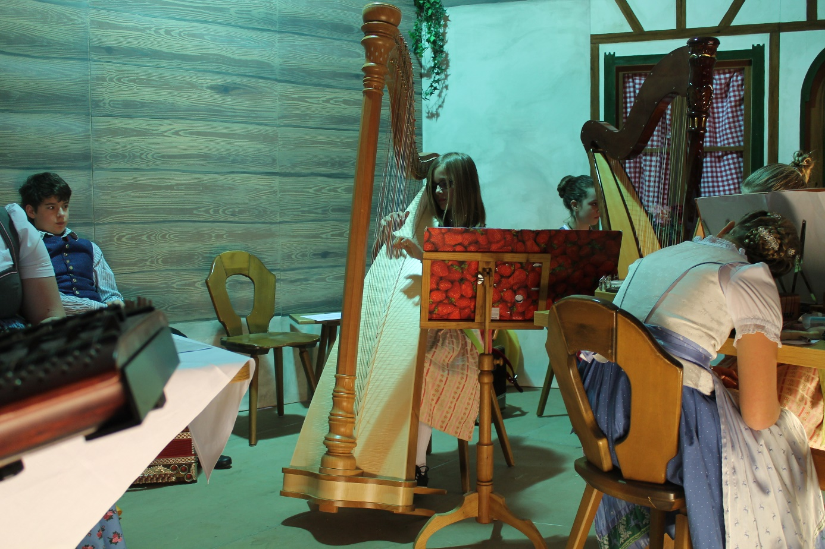
Anna Thanbichler aus Teisendorf
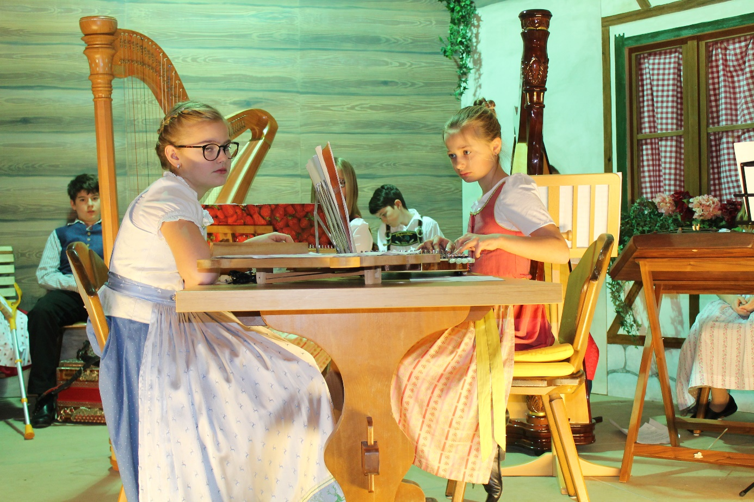
Miriam Haberlander aus Roth-Kirchanschörung und Regina Thanbichler aus Teisendorf

